台達的員工關係著重於「人權保障」、「多元共融」、「員工體驗」與「員工成長」四大面向，並透過具體的政策與活動，如「人權及員工政策」、「全球敬業度調查」、「多元溝通管道」和「員工訓練與福利」來實踐。 公司致力於建立安全、健康、尊重且具包容性的工作環境，同時透過職涯發展計畫、內部輪調和海外外派機會，幫助員工實現個人成長。
1. 人權與多元共融
- 人權政策：
承諾恪守國際人權公約，訂有「人權及員工政策」，強調同工同酬、禁止強迫勞動、身心障礙合理調整、性別平等及勞資雙向溝通。
- 多元文化：
鼓勵員工相互理解與尊重差異，建立跨文化交流，並舉辦各種活動提升員工意識。
- 公平薪酬：
在全球敬業度調查中，台達在獎酬認可和融合多元等項目得分顯著高於全球高績效公司。
2. 員工體驗與福祉
- 溝通機制：
透過多種管道，包括福利、勞資會議、座談會和線上活動，建立共識與化解歧見。
- 健康促進：
推動「PLUS健康策略」，整合健康體適能、線上運動會、營養講座和運動社團，並推廣「Live Better, Work Smarter」理念。
- 員工活動：
舉辦如員工旅遊、尾牙、中秋晚會等活動，並設置運動健身設備，以提升員工身心健康與凝聚向心力。
- 員工關懷：
重視職場關懷，並在員工發生狀況時加強心理諮商與輔導支援。
3. 員工成長與職涯發展
- 新人訓練：
提供新人座談會、導師計畫、培訓課程等，協助新人適應工作與生活環境。
- 全球外派輪調：
推行「全球外派輪調政策」，提供員工職涯發展雙軌制選項，鼓勵跨功能、跨組織及跨地區的歷練。
- 內部培訓：
提供各式培訓計畫，包括新人訓練、主管訓練，以及透過「種子講師」模式鼓勵員工分享專業知識。
- 敬業度調查：
定期舉辦全球敬業度調查，聽取員工心聲並據此優化公司政策與措施，持續改善工作環境與員工體驗。
4. 勞工安全與法遵
- 勞工安全：
公司在職業安全衛生方面持續努力，2023年員工可記錄職業傷害發生率為$0.77$。
- 法遵宣導：
新人教育訓練包含法遵宣導，內容涵蓋性騷擾防治、反歧視、工時管理、人道待遇等。
- 申訴管道：
設有暢通的申訴管道，保護員工權益，並對性騷擾防治和不法侵害等情事採取保密處理。

員工與社會-多元共融-台達電子企業永續 https://esg.deltaww.com/Employee-Relations
延續2023年度工作主軸「PLUS 策略 台達 + 你，一起共好」，融合數位轉型及擁抱多元共融理念，開發以員工為主體的新穎體驗，促進員工健康賦能（Empowerment），實踐工作熱情外更能享受生活。全球各地員工踴躍參與，總計人次：疾病預防活動66,201人次；運動競賽53,892人次；員工健康檢查37,746人次；健康講座9,154人次。
台達積極拓展全球生產基地和產能，近年來於台灣區、亞太區、歐非中東區及美洲區建立新廠。因應研發與工程、新事業發展版圖擴張，2024年台灣區人數成長約 6.3%、美洲區人數成長約65.7%；因智能製造推動成效顯著，同時全球產能佈局調整，2024年底在職員工總數為81,527人，其中專業技術及管理單位人員成長9.1%、作業員（含產線協作）人員減少7.3%。為協助新進人員適應工作與生活環境，各地推行留任措施，包含新人座談會、導師計畫、提供專業培訓等方案，藉以打造優質工作環境與設備，留任優秀人才，整體月平均離職率由2023年1.5%下降為2024年1.4%。全球專業技術及管理單位人員的年度自願離職率為7.3%，其中台灣區為5.6%，優於當年度市場整體與相同產業平均值 ¹。全球研發人員年資三年留任率²為92%；台灣區研發人員為93%。
*1 市場數據來源為美商韋萊韜悅企業管理顧問公司（Willis Towers Watson）2024年全球員工離職率調查資訊。
*2 研發人員年資三年留任率定義為：2023年底年資滿兩年且於2024年底仍在職研發人員人數/2023年底年資滿兩年研發人員人數。

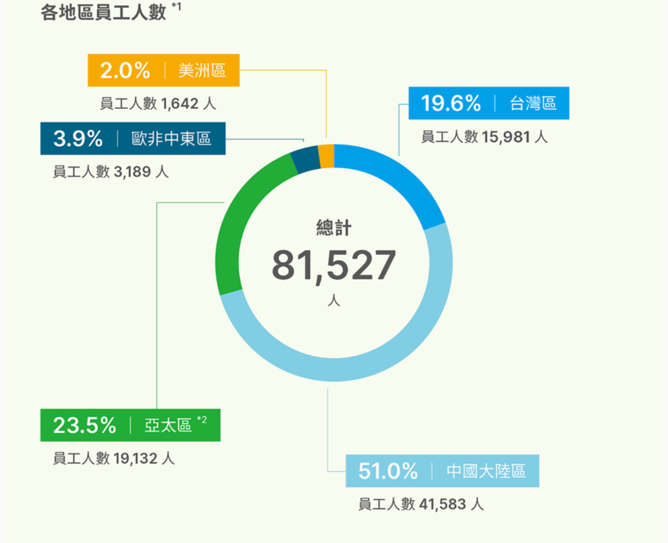
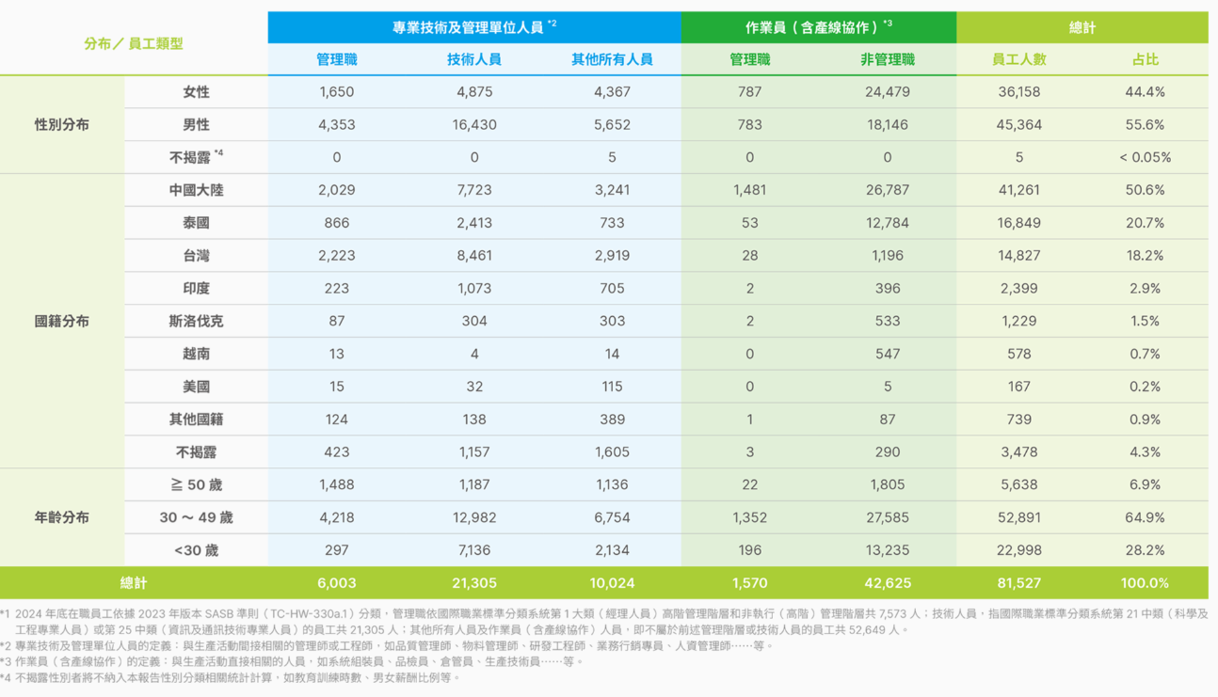

人才學習發展

台達近年來積極從產品導向（ODM）轉型為品牌與解決方案（OBM & Solution）的提供者，而人才正是這場轉型成功的關鍵驅動力。2024年，台達秉持「深耕專業 • 儲備未來 • 全球協作」的學習發展策略，積極推動員工培訓與發展，確保組織具備持續創新與因應公司轉型的能力。
台達透過系統化的學習發展機制提升員工專業與管理能力，並加速全球團隊協作與資源共享。2024年強調「一地開發、多地共享」的培訓模式，持續強化多語種的課程，並更加關注非中文語系員工的學習資源，確保知識與最佳實踐能夠快速複製與應用。各地也會因應該地區的員工特性設計適合當地的學習型態，例如歐非中東區及美洲區相較於一般授課，更頻繁於舉辦多互動的小型工作坊。各地透過這些策略實踐，不僅為員工提供成長機會，也為企業的永續經營奠定堅實基礎。

人權維護

台達承諾恪守國際性人權公約和各營運據點當地法規，並訂有「台達集團人權及員工政策」（Delta Human Rights and Employment Policy）傳達對全球人權的重視。台達致力於維護職場環境的多元及安全性，2024年更新「台達集團人權及員工政策」內容，強調同工同酬、禁止強迫勞動、身心障礙合理調整機制、性別平等、勞資雙向溝通等聲明，以宣告台達對於職場環境的重視，並調整9項內部管理辦法，保障相關人員的平等、尊重及安全需求，採取適當之預防、糾正、懲處等相關措施，維護當事人權益及隱私。
台達每年進行人權政策教育訓練，並至少每三年執行一次員工人權盡職調查，涵蓋對象包含自身營運及合資企業，該調查將風險評估的嚴重度細分為規模、範疇及無法補救性面向進行評估，以識別對於員工人權的衝擊內涵、制定緩解與補救措施，並決定行動的優先順序藉以消弭及防範風險再發。最近一次為2023年進行調查，結果及風險回應措施彙編於「2024台達人權盡職調查報告與現代奴役聲明書」，同時依循英國《現代奴役法》規範，發布於官網。
台達以系統性方法檢視人權有關政策、程序和計畫，識別價值鏈的潛在員工人權問題，並提出改進措施。每年透過RBA內部審查及外部稽核，以及內外部舉報申訴案件等，識別台達須關注之人權議題，並至少每三年透過人權風險評估問卷，識別潛在的員工人權風險。
依風險評估結果採取補救及減緩措施，並持續改善以達風險管理目的。本公司遵循各地勞動法令與相關規定，2024年無重大違規情事。

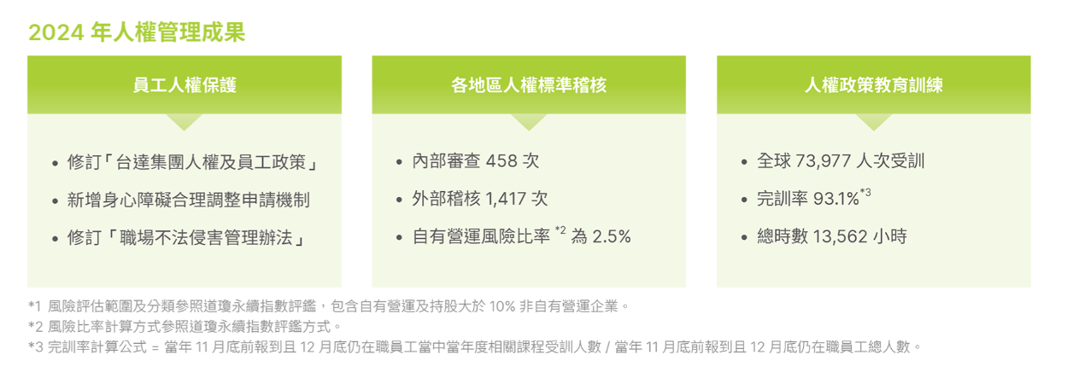

2025「亞洲最佳企業雇主獎」遴選特色與獎項類別簡介
該獎項的評選機制是透過Total Engagement Assessment Model（TEAM） 調查工具，深入蒐集與分析員工的士氣、需求與投入度，協助企業優化留才策略，今年台灣共有360家企業、27,200名員工參與調查，數據涵蓋Z世代到嬰兒潮世代，讓企業得以設計更貼近員工真實需求的方案。
另外，今年台灣的評選也新增 「科技賦權獎」（Tech Empowerment Awards），表揚運用科技提升員工體驗與營運效能的企業。
「亞洲最佳企業雇主獎」獲獎企業的4大特色
評選結果顯示，獲獎企業普遍具備幾項關鍵特色：
- 世代共融：在四世代共事的情況下，善用包容與對話化解摩擦，提升跨齡滿意度。
- 職涯發展導向：94%的員工在有職涯發展投資的企業待得更久，獲獎企業更進一步透過橫向調動、學習路徑與導師計畫，促進成長與流動。
- 彈性工作：得獎企業多採混合辦公甚至4天工作制，滿足75%專業人士對彈性工作的期待。
- 科技賦權：導入AI與數位工具強化學習、招募與職涯規劃之餘，並維持人本精神，避免科技取代人際互動。
「亞洲最佳企業雇主獎」其他獎項類別
除了最佳企業雇主獎，主辦還針對以下4大獎項遴選標竿企業，獎項類別與定義分別如下：
1. 多元、平等和包容獎（Diversity, Equity & Inclusion Awards）
表揚在職場成功落實多元、公平與包容，成為推廣DEI的典範企業。
2. 雇主關懷獎（Most Caring Company Awards）
肯定優先重視員工福祉、營造良好職場文化與環境的企業。
3. 職場永續獎（Sustainable Workplace Awards）
表揚在環境責任與永續實踐中展現領導力，推動生態創新並產生正面影響的企業。
4. 科技賦權獎（Tech Empowerment Awards）
肯定運用創新科技賦權員工、簡化流程並提升生產力的組織。

福利與工作環境
- 具競爭力的薪資與福利：
提供優於科技業平均水平的薪資，並有三餐補助、旅遊補助、生日禮金等福利。
- 彈性工作制度：
設有彈性工時，並提供「黃金旅遊假」及高額旅遊補助。
- 育兒支持：
提供0-6歲的育兒津貼，每名子女最高可達新台幣38萬元。
- 員工活動：
舉辦多樣化的員工活動，如企業龍舟賽、樂活家庭日等。
工作與生活平衡
- 員工認為台達提供的工作環境讓他們在工作之餘能保有自己的生活與興趣。
- 公司也致力於建立類似家人的工作氛圍，強調人情味和公司文化。
獲獎與肯定
- 榮獲1111人力銀行「科技能源研發類」幸福企業金獎。
- 在台灣獲得遠見企業社會責任幸福企業首獎。
- 連續多年入選《Cheers 雜誌》新世代最嚮往企業Top 100

電源供應器龍頭台達電（2308）昨（10）日入選「2024年台灣最佳國際品牌價值」，連兩年名列台灣前十大國際品牌，且今年品牌價值創新高，達5.93億美元（約新台幣逾194億元），年增9%。因應AI浪潮，台達提供電源、散熱、被動元件及基礎設施等整合方案，成為輝達、雲端服務供應商（CSP）等重要合作夥伴，為品牌價值大加分。
這是台達電連續14年入選「台灣最佳國際品牌價值」，累計12年來，台達電品值價值大增4.06倍。
過去一年台達電來自AI相關業務成長動能最為強勁，從系統到全方位解決方案，大幅減少電力消耗，台達電近年加速發展解決方案（Solution）業務，貼近各產業客戶的需求，提供智慧、節能的整體解決方案。
她說，台達電品牌價值不僅反映在全球市場強勁的業務表現，同時體現在國際ESG領域的長期耕耘，彰顯台達企業營運與ESG結合的品牌獨特性。
台達電是全球電源龍頭，並強調環保、節能、愛地球不但可以是經營使命，也是企業獲利之道。台達電成立以來，所有產品均以節能、減碳為核心，不論AI、電動車、伺服器及資料中心、儲能及能源管理，堅持多元布局、節能核心理念，一直是科技浪潮的領頭羊。
「台灣最佳國際品牌價值調查」是由經濟部產業發展署主辦，台經院委託國際專業品牌鑑價機構Interbrand協助執行。
https://money.udn.com/money/story/11162/8417254

